PREDSEDA NÁRODNEJ RADY SLOVENSKEJ REPUBLIKY
Číslo: KNR-ODOS-3980/2025-1
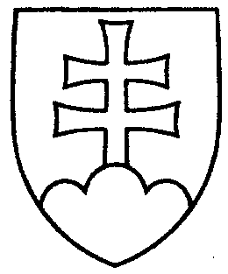

794

ROZHODNUTIE

PREDSEDU NÁRODNEJ RADY SLOVENSKEJ REPUBLIKY

z 12. marca 2025

o vyhlásení nastúpenia náhradníka na neuplatňovaný mandát poslanca Národnej rady Slovenskej republiky

- b e r i e m n a v e d o m i e, že

prezident Slovenskej republiky vymenoval 5. marca 2025 podľa čl. 102 ods. 1 písm. g) a čl. 111 Ústavy Slovenskej republiky poslanca Národnej rady Slovenskej republiky Rudolfa Huliaka za člena vlády Slovenskej republiky povereného riadením Ministerstva cestovného ruchu a športu Slovenskej republiky.

Vymenovaním za člena vlády Slovenskej republiky podľa čl. 77 ods. 2 Ústavy Slovenskej republiky sa jeho mandát poslanca Národnej rady Slovenskej republiky neuplatňuje.

- v y h l a s u j e m

podľa § 71 ods. 1, 4 a 5 zákona č. 180/2014 Z. z. o podmienkach výkonu volebného práva a o zmene a doplnení niektorých zákonov v znení neskorších predpisov a
§ 10 ods. 1, 2 písm. b) a 3 zákona Národnej rady Slovenskej republiky č. 350/1996 Z. z. o rokovacom poriadku Národnej rady Slovenskej republiky v znení neskorších predpisov

dňom 5. marca 2025 nastúpenie náhradníka za Slovenskú národnú stranu podľa poradia uvedeného v zápisnici Štátnej komisie pre voľby a kontrolu financovania politických strán o výsledku volieb do Národnej rady Slovenskej republiky 30. septembra 2023 nasledovne:

na neuplatňovaný mandát poslanca Národnej rady Slovenskej republiky Rudolfa Huliaka nastupuje náhradník Miroslav Radačovský, narodený 24. septembra 1953, bytom Hnilec.

v z. Peter Ž i g a v. r.

